Для заказа доставки диссертации сделайте запрос через форму обратной связи по ссылке: http://mydisser.com/ru/contact.html

НАЦІОНАЛЬНИЙ АГРАРНИЙ УНІВЕРСИТЕТ
ПІВДЕННИЙ ФІЛІАЛ “КРИМСЬКИЙ АГРОТЕХНОЛОГІЧНИЙ УНІВЕРСИТЕТ”

ЛАТУШКІНА Тетяна Миколаївна

УДК 633.812.754: 578.083: 632.38

КЛОНАЛЬНЕ МІКРОРОЗМНОЖЕННЯ І ОЗДОРОВЛЕННЯ ЛАВАНДИ
IN VITRO

06.01.14 - насінництво

АВТОРЕФЕРАТ

дисертації на здобуття наукового ступеня кандидата

сільськогосподарських наук

Сімферополь – 2006
Дисертацією є рукопис.

Робота виконана в Інституті ефіроолійних і лікарських рослин Української академії аграрних наук.

Науковий керівник: доктор біологічних наук, професор
БУГАЄНКО Людмила Олександрівна,
Південний філіал “Кримський агротехнологічний університет” Національного аграрного університету, завідувач кафедри біотехнології, ефіроолійних і лікарських рослин, селекції та насінництва сільськогосподарських культур.

Офіційні опоненти: доктор сільськогосподарських наук
ГІРКО Володимир Сергійович,
Миронівський інститут пшениці ім. В.М. Ремесла УААН,
завідувач відділу біотехнології селекційного процесу;

доктор біологічних наук, професор
ЛЯХ Віктор Олексійович,
Запорізький національний університет,
завідувач кафедри садово-паркового господарства
та генетики рослин.

Провідна установа: Інститут землеробства південного регіону УААН,
м. Херсон.

Захист відбудеться “26” січня 2007 р. о 10.00 годині на засіданні спеціалізованої вченої ради Д 52.805.02 Південного філіалу “Кримський агротехнологічний університет” Національного аграрного університету за адресою: 95492, м. Сімферополь, смт. Аграрне.

З дисертацією можна ознайомитись у бібліотеці Південного філіалу “Кримський агротехнологічний університет” Національного аграрного університету за адресою: 95492, м. Сімферополь, смт. Аграрне.

Автореферат розісланий “25” грудня 2006 р.

Вчений секретар
спеціалізованої вченої ради,
кандидат сільськогосподарських наук Ю.М. Дементьєв
ЗАГАЛЬНА ХАРАКТЕРИСТИКА РОБОТИ

Актуальність теми. Лаванда є однією з пріоритетних культур в ефіроолійній галузі України. Ефірна олія лаванди широко використовується в парфумерно-косметичній, фармацевтичній і харчовій промисловостях.
В теперішній час вирощування лаванди та одержання ефірної олії в нашій країні зосереджене, в основному, в Криму. В умовах ринкового виробництва планується до 2015 року збільшити площі, зайняті під лавандою, до 10 тис. га, оскільки ця культура є прибутковою - чистий прибуток з 1га складає до 5 тис. грн. (Бугаенко и др., 2004). Однак розширення насаджень лаванди стримується відсутністю посадкового матеріалу. Ситуація погіршується ще й тим, що рослини лаванди уражуються патогенами різної етіології: грибної, мікоплазменної та вірусної (Жукова, 1975; Коев, Гавришин, 1985; Чумак и др., 1992; Сенчугова, 2003). Особливо шкодочинними є вірусні хвороби, оскільки вони призводять до зниження урожайності майже вдвічі, погіршення якості ефірної олії, виродження та загибелі уражених рослин (Чумак и др., 1992). При існуючій системі насінництва лаванди для заготівлі живців використовуються не перевірені на наявність вірусної інфекції маточники, що сприяє поширенню контамінації при вегетативному розмноженні в кожній репродукції та накопиченню патогенів на промислових плантаціях з кожним роком культивування. Єдиним шляхом вирішення цієї проблеми може бути організація систематичного вирощування оздоровленого посадкового матеріалу і розробка більш інтенсивних методів розмноження замість традиційного живцювання.
На сьогодні створено біотехнології виробництва оздоровленого посадкового матеріалу для ряду важливих сільськогосподарських культур (картоплі, плодових і квітково-декоративних рослин), які базуються на комплексному застосуванні методів культури ізольованих меристем і клонального мікророзмноження, термотерапії і хемотерапії (Митрофанова и др., 2000; Кушнір, Сарнацька, 2001). Розробка такої технології для лаванди дозволить забезпечити галузь оздоровленим чистосортним посадковим матеріалом, прискорити впровадження нових сортів у виробництво, а також інтенсивно розмножувати унікальні генотипи для забезпечення селекційних програм.
Зв’язок роботи з науковими програмами, планами, темами. Дисертаційна робота виконувалася в період з 2002 по 2005 рік в Інституті ефіроолійних і лікарських рослин УААН в рамках державної програми “Ефіроолійні і лікарські рослини”. Дослідження проводилися згідно з планом науково-дослідних робіт ІЕЛР: з 2002 по 2003 рік по темі 01.42 (01.01) “Створити новий вихідний матеріал для селекції ефіроолійних і лікарських рослин на основі методів клітинної інженерії” (номер державної реєстрації 0194U023827); з 2003 року – по темі 01.08 (01.54) “Розробити методи розмноження з використанням культури меристем in vitro для одержання посадкового матеріалу лаванди і м’яти” (номер державної реєстрації 0194U023845).
Мета і задачі дослідження. Мета досліджень – вивчити особливості морфогенезу в культурі ізольованих меристем лаванди in vitro та розробити технологію клонального мікророзмноження і прийоми одержання оздоровленого посадкового матеріалу районованих сортів і перспективних селекційних зразків.
Для досягнення поставленої мети необхідно було вирішити такі задачі:
1. Підібрати склад живильного середовища для введення в культуру in vitro та індукції морфогенезу ізольованих меристем лаванди.
2. Дослідити особливості регенерації і визначити вплив ендогенних та екзогенних факторів на реалізацію морфогенетичних потенцій апікальних меристем лаванди в умовах in vitro.
3. Розробити основні етапи технології клонального мікророзмноження лаванди: власне мікророзмноження, укорінення мікропагонів in vitro і адаптація мікророслин до умов in vivo.
4. Підібрати режими і провести порівняльне вивчення ефективності прийомів оздоровлення – культури апікальних меристем, термотерапії і хемотерапії та розробити технологічну схему одержання оздоровленого посадкового матеріалу лаванди.
5. Вивчити вплив обробки стимуляторами росту на укорінення зелених живців оздоровлених рослин лаванди.
Об’єкт дослідження: культура in vitro ізольованих меристем лаванди (Lavandula angustifolia Mill.).
Предмет дослідження: морфогенетичні реакції і процес оздоровлення рослин в культурі ізольованих меристем in vitro лаванди.
Методи дослідження: культура ізольованих тканин і органів, біологічний тест на рослинах-індикаторах, імуноферментний аналіз в непрямій і сендвіч модифікаціях, термотерапія in vitro, хемотерапія in vitro, зелене живцювання рослин, біометрія і математична статистика.
Наукова новизна одержаних результатів. Вперше проведено комплексне вивчення особливостей клонального мікророзмноження і оздоровлення посадкового матеріалу лаванди із застосуванням різних методичних прийомів – культури апікальних меристем, термотерапії in vitro і хемотерапії. Встановлено, що оптимальним для індукції морфогенезу апікальних меристем лаванди є агаризоване живильне середовище МС, доповнене кінетином (1,0 мг/л) і ГК (1,0 мг/л), на якому частота регенерації складає 90,0-100,0 % і відбувається множинне пагоноутворення, в основному, за рахунок формування адвентивних пагонів. Показано, що генотип визначає кількісні відмінності мікророслин за основними біометричними параметрами. Виявлено високу здатність до регенерації – 87,5-100,0 % меристем лаванди розміром 0,2 мм. Встановлено, що оптимальним строком відбору експлантів є квітень і жовтень. Досліджено розвиток мікророслин протягом десяти пасажів і показано, що коефіцієнт розмноження зберігається на стабільному рівні у сорту Синєва і у зразку 337-9 до 8-го пасажу (1:7,77-12,45 і 1:7,60-11,85 відповідно), у сорту Степова до 7-го пасажу (1:6,19-11,81) у зразку 310-17 до 6-го пасажу (1:6,14-8,37). Вперше для укорінення мікропагонів в культурі in vitro використане живильне середовище ½МС, доповнене регуляторами росту емістим С і етамон, на якому частота укорінення становила 90,0-100,0 %.
Вперше в Україні виявлено ураження рослин лаванди вірусом некротичної плямистості бальзаміну (INSV). Підібрано режими термотерапії in vitro для лаванди: температура 37±1 ⁰С, експозиція 10 діб. Визначено оптимальну концентрацію віразолу (20 мг/л) для елімінації INSV в рослинах лаванди. Встановлено ефективність застосованих біотехнологічних прийомів – вихід рослин, вільних від INSV, складав 60,0–100,0 %.
Практичне значення одержаних результатів. В результаті проведеного дослідження розроблено технологію клонального мікророзмноження і прийоми одержання оздоровленого посадкового матеріалу лаванди. Розроблена технологія може бути реалізованою для масового одержання посадкового матеріалу районованих і нових сортів з метою впровадження їх у виробництво, створення оздоровлених від патогенів маточників та прискореного розмноження унікальних генотипів для забезпечення селекційних програм.

Створено колекцію оздоровлених маточних рослин лаванди сортів Синєва, Степова та перспективного селекційного зразка 337-9 і передано до лабораторії насінництва та лабораторії селекції ІЕЛР (акти передачі від 24.06.03, 14.07.04, 22.07.04, 10.10.05).

Результати досліджень включено до курсу лекцій і лабораторно-практичних занять із дисципліни “Основи біотехнології рослин” для студентів 3 курсу та магістрантів факультету технології виробництва, зберігання і переробки продукції рослинництва та факультету технології виробництва, зберігання і переробки продукції плодоовочівництва і виноградарства, а також з дисципліни “Основи біотехнології одержання ефіроолійної сировини” для студентів 4 курсу технологічного факультету Південного філіалу “Кримський агротехнологічний університет” Національного аграрного університету.
Особистий внесок здобувача. Дисертація є самостійною роботою автора. Інформаційний пошук, проведення експериментів, обробку і аналіз експериментальних даних, узагальнення та інтерпретацію одержаних результатів автором дисертації здійснено особисто.
Спільно з науковим керівником розроблено науково-дослідну програму, вибрано об'єкти досліджень, проведено планування експерименту і обговорення одержаних даних, підготовлено публікації за результатами досліджень.
Вірусологічні дослідження проведено на базі кафедри вірусології біологічного факультету Київського національного університету імені Тараса Шевченка спільно з д.б.н. В.П. Поліщуком та к.б.н. О.В. Шевченком, які є співавторами опублікованої роботи (особистий внесок автора складає 40 %).
Апробація результатів дисертації. Матеріали дисертації були представлені на І та ІІ Всеукраїнських науково-практичних конференціях молодих вчених "Перспективные направления развития сельскохозяйственной науки и производства в Украине" (Сімферополь, 2002, 2003); Всеукраїнській конференції молодих вчених "Актуальные вопросы современного естествознания - 2003" (Сімферополь, 2003); Міжнародній науково-практичній конференції "Проблеми степового землеробства і рослинництва та їх вирішення в реформованих сільськогосподарських підприємствах" (Миколаїв, 2003); ІV Всеукраїнській конференції студентів і аспірантів "Біологічні дослідження молодих вчених на Україні" (Київ, 2004); Міжнародній конференції "Plant tissue culture: from theory to practice" (Саласпілс, Латвія, 2004); Міжнародному науковому симпозіумі "Сучасні технології селекційного процесу сільськогосподарських культур" (Харків, 2004), Всеукраїнській науково-практичній конференції молодих вчених “Современные проблемы агрономической науки” (Сімферополь, 2005); Першій міжнародній науково-практичній конференції “Теоретические проблемы и практическое использование регуляторов роста растений” (Сімферополь, 2005); Науковій конференції “Сучасна біотехнологія в сільському господарстві та медицині” (Київ, 2005); ІІІ Міжнародній конференції “Фактори експериментальної еволюції організмів” (Алушта, 2006); Міжнародній науково-практичній конференції “Аспекти сучасного розвитку аграрного виробництва в ринкових умовах України” (Миколаїв, 2006).
Публікації. За матеріалами дисертації опубліковано 12 робіт, з них - 6 статей у наукових фахових виданнях, 3 статті в збірках наукових праць, 3 тезисних повідомлення в збірках конференцій.
Структура та обсяг дисертації. Дисертаційна робота складається із вступу, 7 розділів, висновків, практичних рекомендацій, списку використаних джерел. Робота викладена на 200 сторінках друкованого тексту, ілюстрована 29 рисунками, 24 таблицями, 11 додатками. Список використаних літературних джерел налічує 303 найменування, з них 89 - іноземними мовами.

ОГЛЯД ЛІТЕРАТУРИ
У розділі викладено біологічні основи клонального мікророзмноження рослин, приведено народногосподарське значення, ботанічну характеристику і біологічні особливості лаванди, висвітлено сучасні відомості про біотехнологічні дослідження роду Lavandula L., описано основні інфекційні хвороби лаванди і прийоми одержання оздоровленого посадкового матеріалу рослин.

МАТЕРІАЛ І МЕТОДИ ДОСЛІДЖЕННЯ
Матеріалом для проведення досліджень служили рослини лаванди вузьколистної Lavandula angustifolia Mill. сортів Степова і Синєва та перспективних селекційних зразків 337-9 і 310-17.
Донорні рослини вирощували в умовах закритого грунту. Як експланти використовували апікальні меристеми висотою 0,2-1,0 мм, які виділяли з верхівкових та пазушних бруньок стебла однорічних рослин. При проведенні експериментальної роботи застосовували загальноприйняті методи в культурі ізольованих тканин рослин (Бутенко, 1964; Kartha, 1975; Калінін та ін., 1980). Для культивування ізольованих меристем та мікроживців використовували як базове живильне середовище Мурасиге і Скуга (МС) (Murashige, Skoog, 1962). На кожному з етапів клонального мікророзмноження модифікували гормональний склад живильних середовищ відповідно до необхідного шляху морфогенезу, доповнюючи їх кінетином, бензиламінопурином (БАП), гібереловою кислотою (ГК), нафтилоцтовою кислотою (НОК), індолілоцтовою кислотою (ІОК), індолілмасляною кислотою (ІМК), препаратами емістим С і етамон. Експланти культивували в термостатованій культуральній кімнаті при температурі 25-26 ºС, освітленості 2-3 клк, відносній вологості повітря 60-70 %.
Біологічне тестування донорних рослин лаванди з метою виявлення латентної вірусної інфекції проводили за допомогою рослин-індикаторів: Chenopodium amaranticolor Coste et Reyn., Gomphrena globosa L., Petunia hybrida Hort., Cucumis sativus L. Тестування вихідних рослин і рослин після терапії проводили методом імуноферментного аналізу в непрямій (indirect ELISA) та сендвіч (DAS-ELISA) модифікаціях на 96-лункових полістиролових планшетах, використовуючи кролячі поліклональні антитіла до досліджуваних вірусів та антивидові антитіла, мічені лужною фосфатазою. Результати реєстрували на автоматичному ELISA-рідері “Dynex Technologies” при довжині хвилі 405 нм.
При розробці прийомів одержання оздоровленого посадкового матеріалу застосовували методи культури апікальних меристем, термотерапії in vitro і хемотерапії. Термотерапії в умовах in vitro піддавали мікропагони (неукорінені мікророслини) та мікророслини другого пасажу. Режим термотерапії: температура 37±1 ºÑ, освітленість 2-3 клк/м², фотоперіод 16 год., відносна вологість повітря 60-70 %. У дослідах з хемотерапії використовували віразол (рібавірін, 1-β-D-рибофуранозіл-1,2,4-триазол-3-карбоксамід, “Sigma”, Німеччина), який додавали до живильного середовища в концентрації від 5,0 мг/л до 30,0 мг/л.
Для розмноження вихідних меристемних рослин застосовували метод зеленого живцювання. Живці обробляли регуляторами росту: водними розчинами ІМК (25,0 мг/л) та ІОК (100,0 мг/л) і ростовими пудрами Chryzotop, Chryzotek і Rhizopon A.
Математичну обробку результатів досліджень проводили з використанням методів математичної статистики (Лакин, 1980; Доспехов, 1985) на персональному комп’ютері за допомогою програми Excel 7.0 з пакету прикладних програм Microsoft Office® для Microsoft Windows®.
ОСНОВНІ ЕТАПИ КЛОНАЛЬНОГО МІКРОРОЗМНОЖЕННЯ ЛАВАНДИ НА ОСНОВІ КУЛЬТУРИ ІЗОЛЬОВАНИХ МЕРИСТЕМ IN VITRO
У процесі досліджень вивчали особливості морфогенезу ізольованих апікальних меристем лаванди в культурі in vitro, визначали вплив ендо- та екзогенних факторів і підбирали оптимальні умови для розвитку експлантів на чотирьох етапах клонального мікророзмноження: ізолювання експланту, введення і ініціація його розвитку в умовах in vitro; власне мікророзмноження; укорінення мікропагонів; адаптація мікророслин до умов in vivo.
Ізолювання експланту, введення і ініціація його розвитку в умовах in vitro
Стерилізація рослинного матеріалу. Методику стерилізації рослинного матеріалу було обрано з врахуванням літературних даних (Єгорова, 2002). Стерилізацію експлантів проводили послідовним витримуванням фрагментів пагонів у 70 %-ному етанолі 40 секунд, 50 %-ному розчині препарату “Брадофен” 12 хвилин, і тричі промивали в автоклавованій дистильованій воді. Дослідження показали, що такий спосіб стерилізації забезпечував вихід стерильних меристем на рівні 100,0 %, приживлюваність меристем складала 96-100 %.
Підбір складу і консистенції живильного середовища для росту ізольованих меристем лаванди. На етапі введення меристем лаванди в культуру in vitro підбір оптимальної концентрації гормонів проводили на основі живильного середовища МС, що містило 0,7 % агару. В результаті досліджень встановлено, що ізольовані меристеми лаванди характеризуються високою регенераційною здатністю – частота регенерації пагонів складала 85-100 % на всіх варіантах живильного середовища. Оптимальним визначено живильне середовище, доповнене кінетином (1,0 мг/л) і ГК (1,0 мг/л) - МС5, на якому частота регенерації складала 100 %, розвивався основний пагін висотою 19,33-42,98 мм з 5-8 парами листків і 3,03- 7,81 шт. додаткових пагонів.
З метою визначення оптимальної консистенції живильного середовища для культивування апікальних меристем лаванди були випробувані тверді середовища з вмістом агару 0,7 %, та рідкі без додавання агару, які доповнювали кінетином або кінетином і ГК. У всіх варіантах досліду виявлено перевагу твердих середовищ. Зниження частоти регенерації на рідких середовищах, у порівнянні з твердими, було незначним у сортів лаванди – у сорту Синєва на 2,5–5,0 %, у сорту Степова на 10 %, тоді як у селекційних зразків різниця за цим показником склала 22,5-35,0 % у зразку 337-9 і 30,0–57,5 % у зразку 310-17. При культивуванні меристем на рідких середовищах спостерігалося достовірне зменшення висоти основного пагона, частоти множинного пагоноутворення, кількості додаткових пагонів, спостерігалося формування мікропагонів з морфологічними змінами і висока частота вітрифікації пагонів – 62,9–71,0 % у всіх досліджуваних генотипів.
Морфогенез і регенерація рослин лаванди в культурі in vitro. Дослідження показали, що направленість регенераційних процесів у досліджуваних сортів та зразків була подібною, однак, виявлено достатньо чіткий поділ їх за інтенсивністю розвитку меристем в умовах in vitro. Найбільш раннім розвитком характеризувалися меристеми сорту Степова. Приживлюваність і збільшення меристем у розмірах були помітними вже на 3–4 добу культивування, на 6–8 добу відбувалося формування і розкриття першої пари листків, а через 1–3 доби спостерігали початок розвитку основного пагону. Проліферацію множинних пагонів відмічали на 12–14 добу культивування. У сорту Синєва окремі етапи морфогенезу наставали в середньому на 2–6 діб пізніше. Меристеми зразка 337-9 розвивалися майже одночасно з сортом Степова, але закладання додаткових пагонів затримувалося на 4–8 діб. Найбільш повільно розвивалися меристеми зразка 310-17, у яких окремі етапи морфогенезу наставали на 2-8 діб пізніше, ніж у сорту Степова. Слід зазначити, що у лаванди на першому етапі клонального мікророзмноження множинне пагоноутворення відбувалося, в основному, за рахунок формування адвентивних пагонів, тоді як кількість бічних пагонів, що розвивалися з пазушних бруньок, складала лише 9,1-17,7 % від загальної кількості додаткових пагонів на один експлант.
Поряд із загальними особливостями морфогенезу меристем лаванди в культурі in vitro виялено значні відмінності між досліджуваними генотипами за кількісними показниками основних біометричних параметрів мікророслин (табл. 1).
Таблиця 1
Вплив генотипу на розвиток меристемних рослин лаванди на першому етапі клонального мікророзмноження (середовище МС5, 50 діб культивування)
Сорт,  зразок | Частота  регенера-ції, % | Висота основного  пагону,  мм | Кількість пар листків,  шт. | Частота множинного пагоно-утворення, % | Кількість додаткових пагонів,  шт. | Коефіцієнт розмно-ження
Синєва | 100,0 | 19,33±2,05 | 4,64±0,58 | 100,0 | 7,81±0,87 | 1:12,42
Степова | 100,0 | 42,98±4,23 | 7,03±0,82 | 100,0 | 3,03±0,48 | 1:10,06
337-9 | 95,0±0,0 | 26,37±3,67 | 4,39±0,32 | 95,0±5,0 | 4,61±0,40 | 1:8,55
310-17 | 90,0±5,0 | 11,33±1,78 | 3,61±0,21 | 85,0±0,0 | 4,62±0,72 | 1:7,18
Виявлені відмінності в рості основного та додаткових пагонів на першому етапі клонального мікророзмноження зумовлювали різні коефіцієнти розмноження: у сорту Синєва – 1:12,42, у сорту Степова – 1:10,06, у зразку 337-9 – 1:8,55, у зразку 310-17 – 1:7,18.
Вплив розміщення меристем на пагоні донорної рослини на регенераційні процеси в умовах in vitro. Проведене дослідження не виявило суттєвої різниці в регенераційній здатності апікальних меристем лаванди, виділених з верхівкових і пазушних бруньок пагону. У всіх генотипів лаванди спостерігалася висока частота регенерації – 90,0-100,0 %, і частота формування множинних пагонів – 68,8-100,0 % при культивуванні меристем, що були виділені як з верхівкових, так і з пазушних бруньок пагону. На підставі виявлених нами особливостей регенераційних процесів апікальних меристем лаванди можна говорити про доцільність використання верхівкових і пазушних бруньок для клонального мікророзмноження, що значно збільшує кількість експлантів з однієї донорної рослини.
Вплив строку введення меристем на їх розвиток в культурі in vitro. Апікальні меристеми лаванди вводили в культуру in vitro в чотири строки, які відповідали окремим фенофазам: у квітні – у фазу весняного відростання, в третій декаді червня – першій декаді липня – у фазу бутонізації-початку цвітіння, в жовтні – у фазу осіннього відростання, в січні – в період спокою. У всі строки введення в культуру in vitro меристеми виявилися здатними регенерувати рослини з високою частотою – 90,0- 100,0 %, і утворювати адвентивні пагони з частотою 85,0-100,0 %. Поряд з цим установлено, що оптимальним строком для введення меристем є фази весняного і осіннього відростання пагонів (місяці квітень і жовтень), коли регенерували рослини з нормальними морфологічними ознаками, формувалися найвищі основні пагони і найбільша кількість додаткових пагонів.
Власне мікророзмноження
Вплив складу живильного середовища та генотипу на розвиток мікропагонів лаванди. На етапі власне мікророзмноження лаванди як експланти використовували мікроживці, які одержували при розділенні основного пагону меристемних рослин на фрагменти довжиною 4-8 мм з однією парою листків та відокремленні додаткових пагонів довжиною 4-8 мм з однією парою розгорнутих листків. Найбільш оптимальний розвиток мікропагонів відбувався на живильному середовищі МС5. Відмічено загальну закономірність регенерації мікророслин всіх генотипів лаванди: на другому етапі клонального мікророзмноження відбувався інтенсивний ріст основних пагонів з пазушних бруньок мікроживця, тоді як активність проліферації додаткових пагонів була невисокою. Частота утворення додаткових пагонів коливалася в широких межах – від 33,1 % до 94,8 %. В середньому утворювалося 2-4 додаткових пагони, причому формувалися переважно бічні пагони з бруньок нижніх вузлів основних пагонів, а кількість адвентивних пагонів не перевищувала 4,1-7,9 % від їх загальної кількості. Для одержання максимальної кількості мериклонів при подальшому субкультивуванні поєднували мікроживцювання основних пагонів та відділення додаткових пагонів. Генотипічні особливості сортів та зразків обумовлювали різну інтенсивність ростових процесів і, як наслідок, різні коефіцієнти розмноження: у сорту Синєва – 1:11,12, у сорту Степова – 10,42, у зразку 337-9 – 1:11,83, у зразку 310-17 – 1:6,72.
Вплив кількості пасажів на розвиток меристемних рослин і коефіцієнт розмноження лаванди. Вивчення особливостей розвитку меристемних рослин лаванди протягом десяти пасажів показало, що вони характеризуються високою регенераційною здатністю протягом всього терміну культивування in vitro. Частота регенерації у сортів Синєва, Степова і зразка 337-9 залишалася стабільно високою до 10-го пасажу і складала 80,0-100,0 %. Найнижчою регенераційною здатністю відрізнявся зразок 310-17, у якого, починаючи з 5-го пасажу, частота регенерації пагонів знижувалася до 72,5-47,5 %. При цьому у досліджуваних генотипів не спостерігалося різких коливань коефіцієнта розмноження в різних пасажах, і цей показник зберігався на стабільному рівні у сорту Синєва і зразку 337-9 до 8-го пасажу (1:7,77-12,45 і 1:7,60-11,85 відповідно), у сорту Степова до 7-го пасажу (1:6,19-11,81), у зразку 310-17 – до 6-го пасажу (1:6,14-8,37). Таким чином, при клональному мікророзмноженні лаванди доцільно проводити 6-8 пасажів залежно від генотипу. В середньому за рік можна провести етап введення, чотири пасажі на етапі власне мікророзмноження, етапи укорінення мікропагонів і адаптації до умов in vivo. Сумарний вихід саджанців з однієї меристеми за рік складав: у сорту Синєва – 208 тис. шт., у сорту Степова – 119 тис. шт., у зразку 337-9 – 149 тис. шт., у зразку 310-17 – 23 тис. шт. Одержані дані показують високу ефективність методу клонального мікророзмноження на основі культури меристем in vitrо, що особливо важливо для одержання великої кількості посадкового матеріалу в стислі строки при обмеженій кількості маточних рослин нових сортів для швидкого впровадження їх у виробництво та розмноженні унікального селекційного матеріалу.
Укорінення мікропагонів в умовах in vitro
Найбільш ефективним для індукції коренеутворення у мікропагонів лаванди визначено живильне середовище ½МС, доповнене ІМК та ІОК в концентрації по 0,5 мг/л – МС18, на якому частота укорінення становила 100,0 % у сортів Синєва, Степова і у зразку 337-9, та 85,0 % у зразку 310-17. Кількість коренів і їх довжина відрізнялися у генотипів, що досліджувалися: у сорту Синєва формувалося 4,13 шт. коренів довжиною 29,14 мм, у сорту Степова регенерувало найбільше коренів – 6,28 шт. довжиною 20,73 мм, у зразку 337-9 утворювалося 4,53 шт. коренів найбільшої довжини – 32,51 мм, у зразку 310-17 формувалося 2,52 шт. коренів довжиною 25,14 мм. В наших дослідженнях випробовували також ефективність рістрегулюючих препаратів емістиму С та етамону для стимулювання коренеутворення у мікропагонів лаванди в умовах in vitro. Показано, що при включенні до складу живильних середовищ емістиму С в розведенні 10⁻⁶ та етамону в концентрації 0,001 % частота укорінення мікропагонів складала 90,0-100,0 %.
Адаптація мікророслин до умов in vivo
Для адаптації відбирали мікророслини лаванди з добре розвиненою кореневою системою і висаджували в горщечки об’ємом 200 мл зі стерильним субстратом різного складу. Горщечки з рослинами розміщували під плівковим укриттям і культивували при температурі 18-20 ºС і постійному зволоженні. Найвища приживлюваність мікророслин всіх генотипів – 95,0-100,0 % була забезпечена на субстраті торф: перліт: грунт: пісок у співвідношенні 2:1:1:1. Визначено, що для адаптації меристемних рослин лаванди до умов in vivo достатньо періоду 14 днів, за які формується 2-3 пари листків. Після періоду адаптації плівкове укриття знімали і рослини культивували в звичайних умовах ще 46 днів. Меристемні рослини лаванди мали типові для сортів та зразків морфологічні ознаки: форму куща, листків, суцвіття, забарвлення квіток. У жодному випадку у мериклонів не було відмічено морфологічних відхилень від норми.
Таким чином, в результаті досліджень вивчено особливості морфогенезу ізольованих меристем лаванди (рис. 1) та розроблено всі етапи технології клонального мікророзмноження цієї культури.
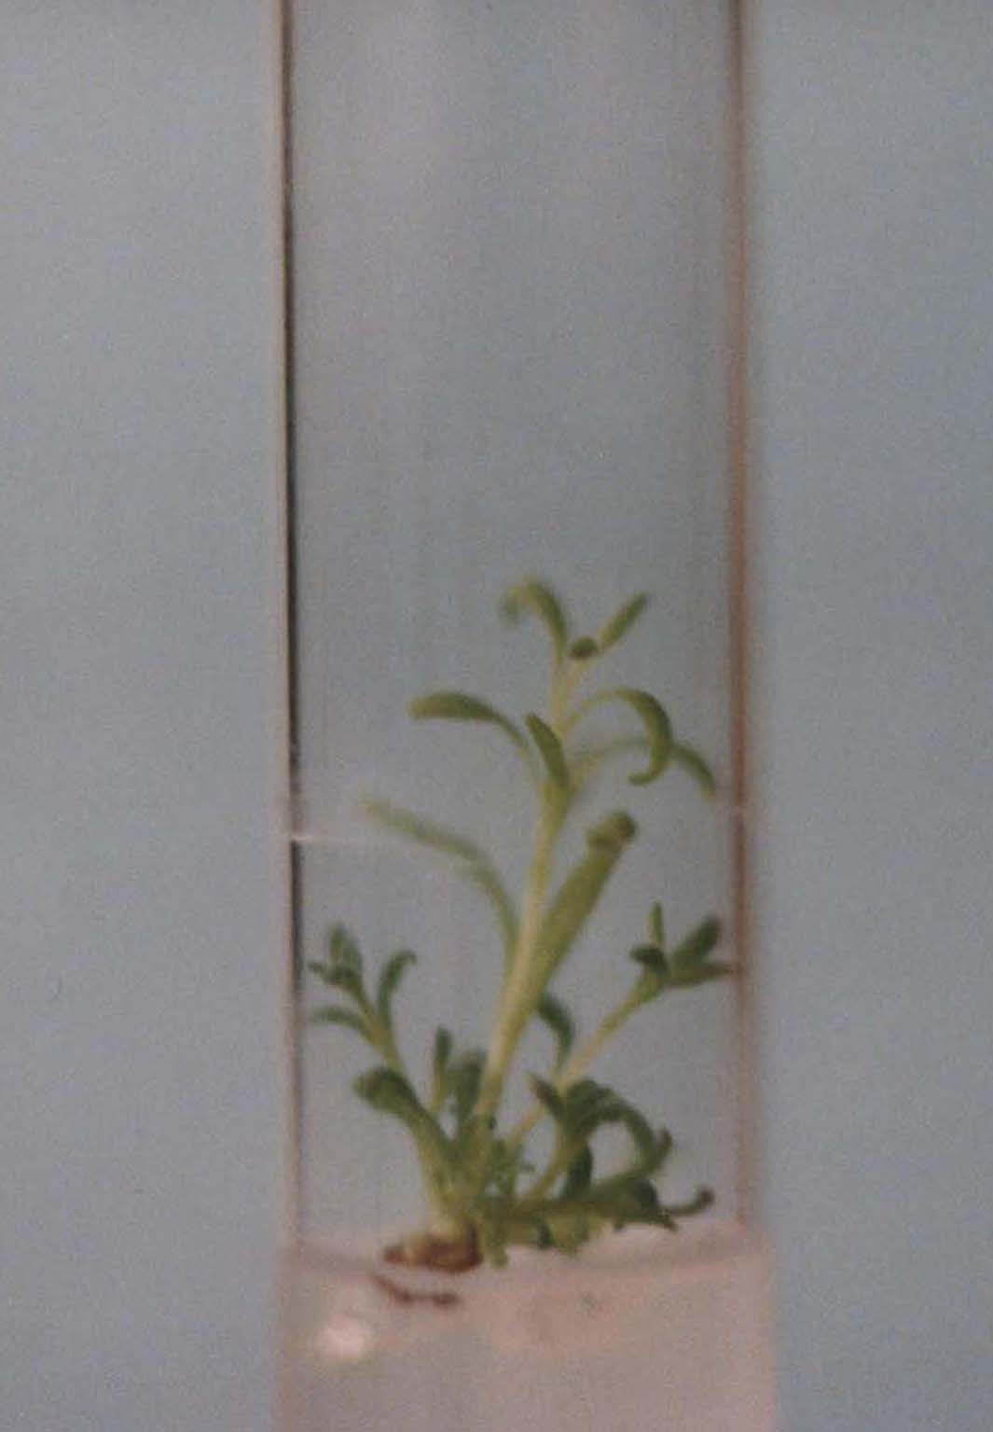
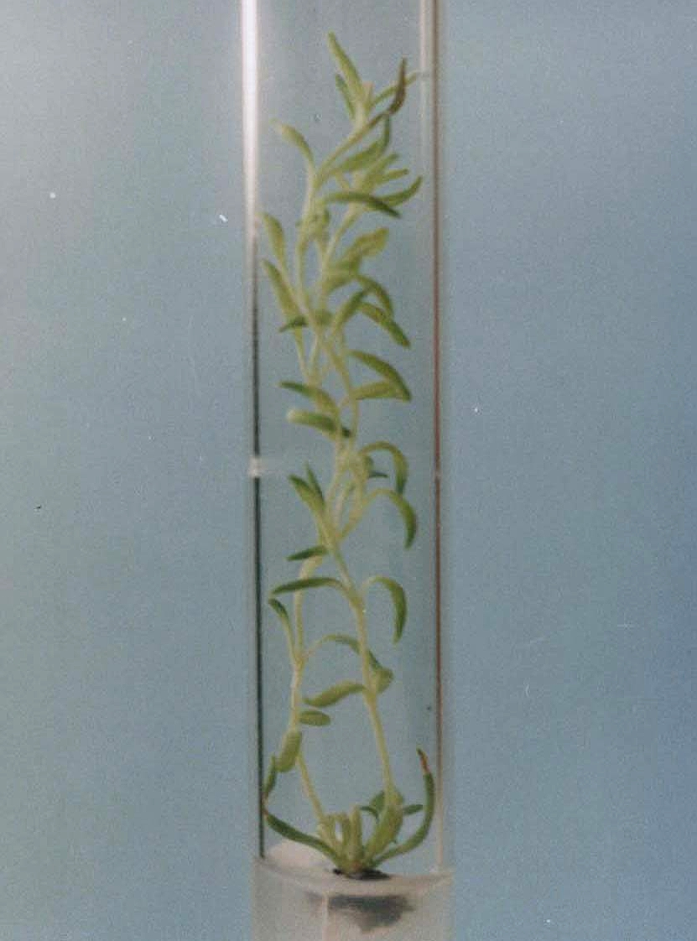
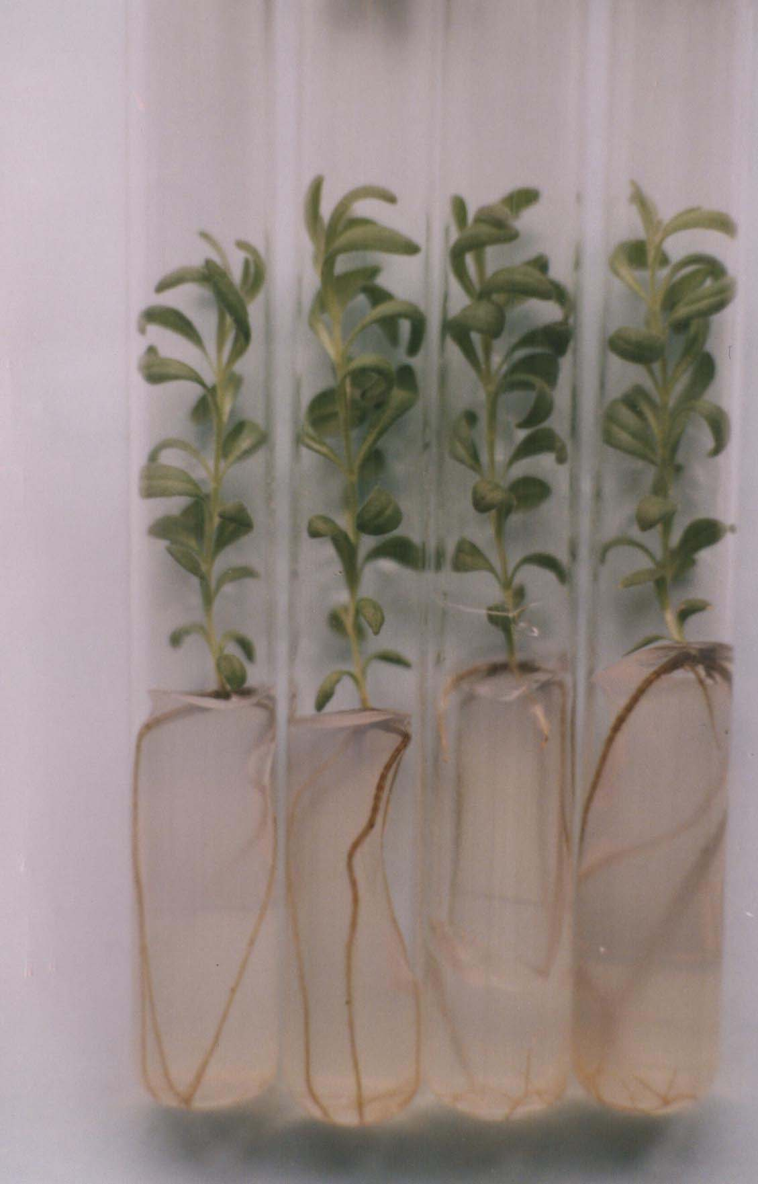
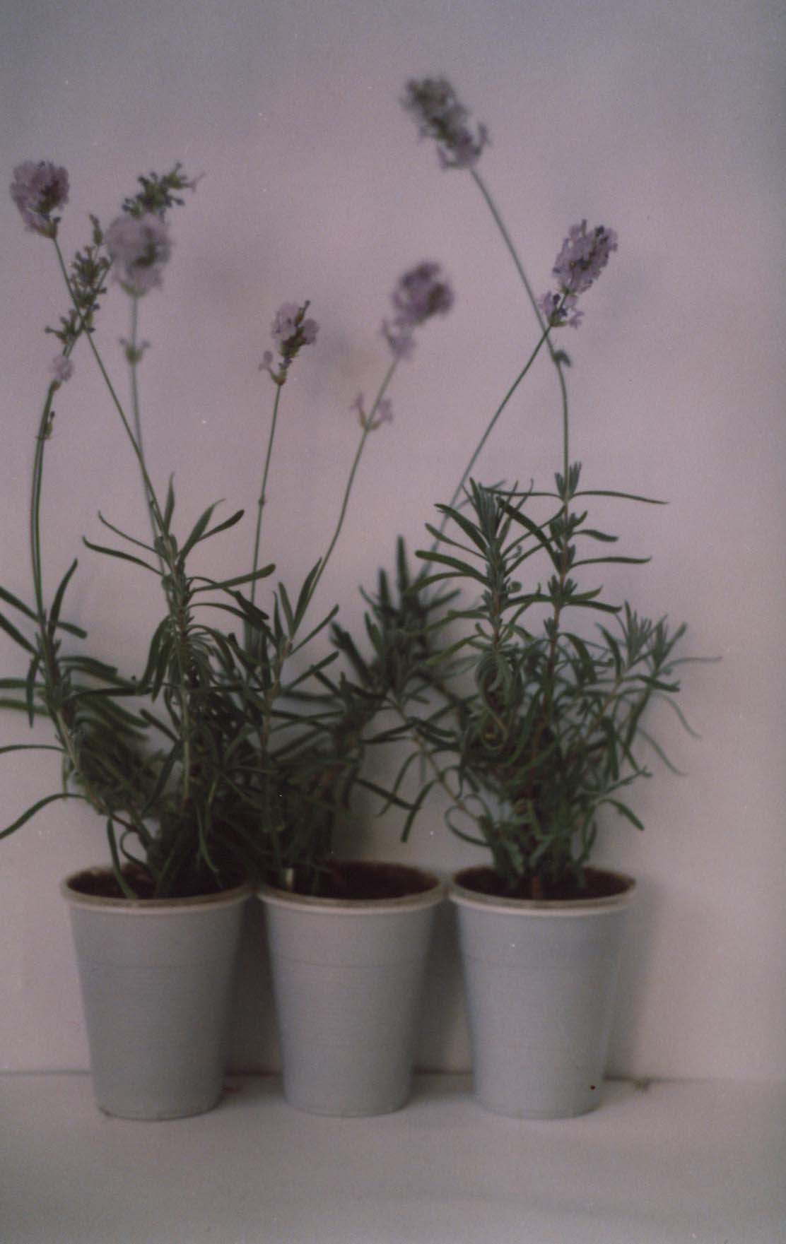
а б в г
Рис. 1. Морфогенез ізольованих меристем лаванди на чотирьох етапах клонального мікророзмноження: а – ізолювання експланту, введення і ініціація його розвитку в умовах in vitro; б – власне мікророзмноження; в – укорінення мікропагонів; г – адаптація мікророслин до умов in vivo
БІОТЕХНОЛОГІЧНІ ПРИЙОМИ ОДЕРЖАННЯ ОЗДОРОВЛЕНОГО ПОСАДКОВОГО МАТЕРІАЛУ ЛАВАНДИ
Відбір і тестування рослин-донорів на наявність вірусної інфекції
У зв’язку з тим, що первинним і найбільш економічним способом одержання здорового посадкового матеріалу є відбір і розмноження безвірусних рослин, для проведення досліджень нами було відібрано рослини без зовнішніх симптомів вірусного ураження, які вирощували в умовах закритого грунту. Однак при проведенні біотесту було виявлено симптоми вірусного ураження на рослинах-індикаторах: Chenopodium amaranticolor, Gomphrena globosa і Petunia hybrida. Для ідентифікації вірусів у відібраних рослинах лаванди застосовували метод ІФА в непрямій і сендвіч модифікаціях. Дані аналізу показали, що дослідні зразки містять антигени INSV (Impatiens necrotic spot virus, Tospovirus - вірус некротичної плямистості бальзаміну). Одержані результати ІФА і біотесту узгоджуються з науковими даними (Pundt et al., 1992), в яких показано, що петунія є рослиною-індикатором для виявлення ураження рослин вірусом INSV.
Прийоми оздоровлення рослин лаванди в умовах in vitro
В наших дослідженнях проводилося порівняльне вивчення ефективності прийомів оздоровлення культури апікальних меристем, термотерапії in vitro і хемотерапії на модельній системі лаванда-INSV.
Культура апікальних меристем. Визначальна роль в процесі оздоровлення відводиться розміру меристеми, від якого залежить звільнення рослин від вірусу, здатність до регенерації та генетична стабільність потомства. Нами вивчались регенераційні процеси меристем лаванди розміром 0,2 мм без примордіальних листків, 0,7 мм з однією парою примордіїв і 1,0 мм з двома парами примордіальних листків. Встановлено, що морфогенетичні потенції ізольованих меристем не залежали від розміру експланту і наявності в нього примордіальних листків. При оздоровленні рослин лаванди методом культури апікальних меристем як експланти доцільно використовувати меристеми розміром 0,2 мм, що володіють високою регенераційною здатністю – 87,5-100,0 %, яка суттєво не відрізнялася при культивуванні меристем більших розмірів.
Термотерапія. Основним завданням при постановці експерименту з термотерапії in vitro лаванди було визначити температурний режим, при якому зберігається життєздатність верхівкових бруньок, забезпечується найбільший приріст мікропагонів і відбувається елімінація вірусів. Дослідження проводили на сортах лаванди Синєва і Степова, як дослідний матеріал використовували мікропагони (неукорінені рослини) і мікророслини другого пасажу. Аналіз життєздатності рослин лаванди в період термотерапії показав, що цей показник залежить від експозиції термообробки, генотипу і типу досліджуваного матеріалу (рис. 2). Встановлено, що оптимальною експозицією термообробки рослин лаванди в умовах in vitro є 10 діб, протягом яких зберігається життєздатність пагонів на рівні 57,1-100,0 %. Кращим рослинним матеріалом для проведення термотерапії лаванди in vitro є мікророслини. Життєздатність верхівкових бруньок мікророслин при підвищеній температурі у сорту Синєва складала 100,0 %, що на 33,3 % більше ніж мікропагонів. Термотолерантність рослин сорту Степова була нижчою у порівнянні з сортом Синєва – життєздатність мікророслин складала 66,7 %, мікропагонів – 57,1 %. Приріст пагонів дослідних рослин достовірно не відрізнявся від контрольних, а також між мікропагонами і мікророслинами одного генотипу, і становив у сорту Синєва 11,43-12,08 мм, у сорту Степова – 19,67-25,25 мм. З метою зменшення ризику потрапляння вірусних часточок у відрослі протягом термотерапії частини пагонів для субкультивування використовували не весь приріст, а лише верхівкові бруньки висотою 3-5 мм, тобто верхівки пагонів у 2-7 разів менші, ніж довжина приросту.
Рис. 2. Життєздатність пагонів лаванди сортів Синєва (а) і Степова (б) в умовах термотерапії in vitro
Верхівкові бруньки ізолювали відразу після зняття температурного стресу і культивували на живильному середовищі МС5. Приживлюваність бруньок склала 100%. Одержані мікропагони субкультивували на середовище МС18 для укорінення, а потім мікророслини переводили в звичайні умови культивування згідно з розробленою технологією клонального мікророзмноження.
Хемотерапія. Альтернативним біотехнологічним підходом для одержання безвірусних рослин є хемотерапія у поєднанні з культурою апікальних меристем in vitro, при якому блокування репродукції вірусу досягається введенням до складу живильного середовища віроцидів. У наших дослідженнях випробовували ефективність застосування віразолу для звільнення рослин лаванди від INSV. Віразол додавали до складу живильного середовища МС5 в концентраціях 5,0, 10,0, 20,0 і 30,0 мг/л. В культуру in vitro вводили меристеми лаванди сорту Синєва розміром 0,7 мм. В результаті досліджень виявлено інгібуючий вплив препарату на процеси диференціації, росту і розвитку мікророслин лаванди (табл. 2). У результаті регресійного аналізу встановлено лінійну залежність висоти основного пагону і кількості додаткових пагонів від концентрації віразолу в живильному середовищі (рівняння регресії у=-0,4653х+17,171, і у=-0,2248х+6,3128 відповідно). Виявлено тісний негативний кореляційний зв’язок між концентрацією віразолу і висотою основного пагону (r=-0,96), та кількістю додаткових пагонів (r=-0,99). Сублетальною визначена концентрація віразолу 20,0 мг/л, оскільки у варіанті з концентрацією препарату 30,0 мг/л спостерігається значне пригнічення росту основного пагону та відсутність додаткових пагонів, а також загибель регенерантів на 30-40-й день культивування. Субкультивування мікророслин проводили через 30 і 120 днів після початку хемотерапії. Для мікророзмноження використовували середовище МС5, а для укорінення - МС18.

Таблиця 2
Вплив віразолу на розвиток меристемних рослин лаванди сорту Синєва
(30 днів культивування)

Концентрація віразолу в живильному середовищі, мг/л | При-живлюва-ність,  % | Частота регенера-ції, % | Висота основного пагону,  мм | Кількість пар листків на основному пагоні, шт. | Кількість додаткових пагонів, шт.
0 (контроль) | 100,0 | 100,0 | 18,47±1,69 | 3,89±0,35 | 6,29±0,87
5,0 | 100,0 | 100,0 | 15,45±1,05 | 3,20±0,25 | 5,55±0,53
10,0 | 100,0 | 100,0 | 10,30±0,98*** | 2,30±0,24*** | 4,00±0,79
20,0 | 100,0 | 90,0 | 6,89±0,78*** | 2,11±0,21*** | 1,11±0,41***
30,0 | 100,0 | 95,0 | 4,50±0,56*** | 1,70±0,15*** | 0
Примітка. Різниця між дослідними і контрольними варіантами достовірна при ***Р=0,001.

На всіх подальших етапах культивування регенераційні процеси у мікророслин, які піддавали впливу віразолу, суттєво не відрізнялися від контрольних.
Тестування рослин-регенерантів лаванди на наявність вірусної інфекції і визначення ефективності прийомів оздоровлення. Детекцію антигенів INSV у рослинах-регенерантах після терапії проводили методом непрямого ІФА. В результаті аналізу встановлено, що звільнення рослин лаванди від вірусу INSV залежало від застосованого біотехнологічного прийому, генотипу та концентрації вірусного антигену у вихідних рослинах (табл. 3).
Таблиця 3
Ефективність біотехнологічних прийомів оздоровлення рослин лаванди

Біотехнологічний прийом | Кількість безвірусних рослин, %
Біотехнологічний прийом | сорт Синєва | сорт Степова
Культура апікальних меристем розміром 0,7 мм | 60,0 | 100,0
Те саме, 0,2 мм | 80,0 | 100,0
Термотерапія in vitro | 70,0 | 100,0
Хемотерапія з концентрацією віразолу 5,0 мг/л | 70,0 | -
Те саме, 10,0 мг/л | 70,0 | -
Те саме, 20,0 мг/л | 80,0 | -

Найбільш ефективними для звільнення рослин сорту Синєва від INSV виявилися методи культури апікальних меристем розміром 0,2 мм та хемотерапії з концентрацією віразолу 20,0 мг/л, при застосуванні яких одержано 80 % безвірусних рослин. У сорту Степова вільними від вірусу INSV були всі рослини-регенеранти. На нашу думку, це можна пояснити тим, що у вихідної рослини сорту Степова концентрація антигену була нижчою, ніж у сорту Синєва, тому швидкість накопичення вірусних антигенів була меншою; рослини сорту Степова характеризуються більшою інтенсивністю росту як інтактних рослин, так і рослин в культурі in vitro та при їх термотерапії порівняно з сортом Синєва, що, можливо, сприяє збільшенню ділянки апексу пагону, вільної від вірусу. Порівняльний аналіз прийомів терапії з врахуванням виходу безвірусних рослин, матеріальних і трудових затрат, дії абіотичних факторів на рослини-регенеранти показує, що найбільш ефективним методом оздоровлення рослин лаванди від INSV є культура апікальних меристем розміром 0,2 мм. Підібрані режими термотерапії in vitro і хемотерапії можуть бути застосовані для оздоровлення лаванди, ураженої вірусами, від яких неможливо звільнитися методом культури апікальних меристем.

РОЗМНОЖЕННЯ ОЗДОРОВЛЕНИХ РОСЛИН ЛАВАНДИ МЕТОДОМ ЗЕЛЕНОГО ЖИВЦЮВАННЯ
Безвірусні рослини, одержані методом клонального мікророзмноження на основі культури апікальних меристем або в поєднанні з термо- чи хемотерапією, відносять до категорії оригінальний посадковий матеріал і використовують для закладки маточників в умовах закритого грунту, які утримують при суворій ізоляції від можливих джерел вторинного інфікування вірусами. Для масового виробництва елітних саджанців можна застосувати метод клонального мікророзмноження або традиційні методи розмноження. В наших дослідженнях застосовували метод зеленого живцювання; вивчали особливості укорінення зелених живців лаванди, заготовлених з однорічних меристемних рослин, які обробляли стимуляторами коренеутворення: водними розчинами ІМК (25,0 мг/л), ІОК (100,0 мг/л) і ростовими пудрами Chryzotop, Chryzotek, Rhizopon A. Встановлено, що зелені живці з меристемних рослин лаванди володіють високою ризогенною здатністю: їх укорінюваність досягала 82,81-98,43 % і достовірно не відрізнялася в контрольних і дослідних варіантах. Разом з тим, спостерігався стимулюючий вплив обробки ІМК на довжину коренів у обох сортів, а ІОК - у сорту Степова. Сорт Степова виявився більш чутливим до обробки ІМК та ІОК, дія яких також сприяла збільшенню сирої маси коренів у саджанців.

ЕКОНОМІЧНА ЕФЕКТИВНІСТЬ ВИРОЩУВАННЯ ОЗДОРОВЛЕНОГО ПОСАДКОВОГО МАТЕРІАЛУ ЛАВАНДИ
Розрахунки виробничих витрат на вирощування саджанців лаванди показали, що даний показник залежав як від методу одержання посадкового матеріалу, так і від генотипу. Найменше виробничих витрат необхідно для одержання 1 тис. шт. саджанців за технологією клонального мікророзмноження: у сорту Синєва – 1100,02 грн., у сорту Степова – 1206,91 грн., у зразку 337-9 – 1215,08 грн., у зразку 310-17 – 1995,30 грн. При застосуванні прийомів оздоровлення виробничі витрати на вирощування 1 тис. шт. саджанців складали: при застосуванні культури апікальних меристем розміром 0,2 мм – у сорту Синєва 1702,60 грн., у сорту Степова 1289,05 грн.; термотерапії in vitro – у сорту Синєва 1825,97 грн., у сорту Степова 1441,70 грн.; хемотерапії – у сорту Синєва 2638,77 грн.
Розмноження оригінальних рослин для створення маточника супереліти і одержання елітного посадкового матеріалу доцільно проводити методом зеленого живцювання в умовах закритого грунту. Елітні саджанці підлягають реалізації спеціалізованим господарствам для закладки маточників еліти і виробництва репродукційного посадкового матеріалу або для закладки промислових плантацій. При одержанні оригінальних рослин за технологією клонального мікророзмноження прибуток на 1 тис. шт. елітних саджанців, прибуток на 1 га розсадника і рівень рентабельності складають відповідно у сорту Синєва - 72,12 грн., 345,83 тис. грн. і 45,7 %, у сорту Степова - 51,06 грн., 239,47 тис. грн. і 51,6 %; при оздоровленні маточних рослин методом культури меристем розміром 0,2 мм – у сорту Синєва - 106,86 грн., 525,75 тис. грн. і 43,9 %, у сорту Степова - 84,83 грн., 397,85 тис. грн. і 62,8 % (табл. 4).

Таблиця 4
Економічна ефективність виробництва елітного посадкового матеріалу лаванди в розрахунку на 1 тис. шт. саджанців
Показник | Метод одержання маточних рослин
Показник | Клональне мікророзмноження |  | Оздоровлення методом культури меристем розміром 0,2мм
Показник | сорт  Синєва | сорт Степова | сорт  Синєва | сорт Степова
Вихід саджанців з 1га, тис. шт. | 4920 | 4690 | 4920 | 4690
Виробничі витрати на 1га розсадника, тис. грн. | 776,78 | 464,02 | 1196,61 | 633,93
Собівартість реалізації  1 тис. шт., грн. | 157,88 | 98,94 | 243,14 | 135,17
Ціна реалізації 1 тис. шт., грн. | 230,00 | 150,00 | 350,00 | 220,00
Прибуток на 1 тис. шт., грн. | 72,12 | 51,06 | 106,86 | 84,83
Прибуток на 1га розсадника, тис. грн. | 354,83 | 239,47 | 525,75 | 397,85
Рівень рентабельності вирощування саджанців, % | 45,7 | 51,6 | 43,9 | 62,8

УЗАГАЛЬНЕННЯ РЕЗУЛЬТАТІВ ДОСЛІДЖЕНЬ
В результаті проведених досліджень і аналізу літературних даних з питань клонального мікророзмноження і біотехнологічних прийомів оздоровлення рослин розроблено технологію клонального мікророзмноження лаванди (табл. 5) та біотехнологічну схему одержання оздоровленого посадкового матеріалу лаванди (рис. 3). Включення в систему насінництва лаванди технології клонального мікророзмноження дозволить інтенсивно розмножувати цінні сорти і унікальні селекційні зразки, прискорити впровадження нових сортів у виробництво. Застосування прийомів оздоровлення для створення безвірусних маточників дасть змогу одержувати якісний чистосортний посадковий матеріал, що сприятиме збільшенню продуктивності, строку експлуатації промислових плантацій і, як наслідок, підвищенню економічної ефективності вирощування лаванди.
Таблиця 5
Біотехнологічна схема клонального мікророзмноження рослин лаванди
Етап мікророзмноження | Особливості культивування
1. Ізолювання експланту, введення і ініціація його розвитку в умовах in vitro | Експлант: апікальна меристема висотою 0,2-0,7 мм з однією-двома парами примордіальних листків.  Стерилізація рослинного матеріалу: 70 %-ний етанол (40 сек.), 50 %-ний “Брадофен” (12 хв.).  Оптимальний строк відбору експлантів: квітень та жовтень.  Живильне середовище: МС, доповнене кінетином (1,0 мг/л) і ГК (1,0 мг/л).  Умови культивування: температура 25-26 ºС, освітленість 2-3 клк, фотоперіод 16 год., відносна вологість повітря 70 %.  Тривалість культивування: 50 діб.  Частота регенерації: 90,0-100,0 %.  Коефіцієнт розмноження: 1 : 7 - 1 : 12.
2. Власне мікророзмноження | Експлант: мікроживець довжиною 4-8 мм з однією парою листків.  Живильне середовище: МС, доповнене кінетином (1,0 мг/л) і ГК (1,0 мг/л).  Умови культивування: температура 25-26 ºС, освітленість 2-3 клк, фотоперіод 16 год., відносна вологість повітря 70 %.  Тривалість культивування: 50 діб.  Частота регенерації: 85,7-100,0 %.  Коефіцієнт розмноження: 1 : 7 - 1 : 12.  Кількість пасажів за рік: чотири.
3. Укорінення мікропагонів | Експлант: мікроживець довжиною 4-8 мм з однією парою листків.  Живильне середовище: ½ÌС, доповнене ІМК (0,5 мг/л) та ІОК (0,5 мг/л) або емістимом С в розведенні 10⁻⁶, або етамоном в концентрації 0,001 %.  Умови культивування: температура 25-26 ºС, освітленість 2-3 клк, фотоперіод 16 год., відносна вологість повітря 70 %.  Тривалість культивування: 50 діб.  Частота укорінення: 85,0 – 100,0 %.  Кількість мікророслин за рік: 23-208 тис. шт.
4. Адаптація мікророслин до умов in vivo | Субстрат: торф : перліт: грунт : пісок 2 : 1 :1 : 1.  Умови культивування: температура 18-20 ºС, підживлення розчином Кнопа після посадки і через 14 днів.  Тривалість культивування: 60 днів, з них 14 днів під плівковим укриттям при вологості повітря 100 %.  Приживлюваність: 90-100 %.
Візуальний відбір і тестування рослин-донорів на наявність латентної вірусної інфекції
Біотест на рослинах-індикаторах, ІФА

Здорові рослини

Інфіковані рослини

Культура апікальних меристем
Розмір експланту 0,2 мм.
Живильне середовище МС, доповнене кінетином (1,0 мг/л) і ГК (1,0 мг/л); 50 днів.
Термотерапія in vitro
Мікророслини другого пасажу. Умови культивування: 37±1 ºС; 2-3 клк; фотоперіод 16 год.; 10 діб. Відділення відрослих верхівок.
Хемотерапія in vitro
Культура меристем на середовищі МС5, доповненому віразолом (20,0 мг/л) 30 днів.

Тестування рослин-регенерантів на віруси (ІФА)

Здорові рослини
Клональне мікророзмноження
(відповідно до технологічної схеми)
Тестування адаптованих рослин на віруси (ІФА)

Здорові рослини

Оригінальний посадковий матеріал
Розмноження оздоровлених оригінальних рослин методом зеленого живцювання

Елітний посадковий матеріал
Оздоровлений посадковий матеріал першої репродукції для закладки виробничих плантацій

Тестування на віруси

Тестування на віруси

Тестування на віруси

Тестування на віруси
Рис. 3. Біотехнологічна схема одержання оздоровленого
посадкового матеріалу лаванди

ВИСНОВКИ
1. Вивчено особливості морфогенезу в культурі ізольованих апікальних меристем Lavandula angustifolia Mill. сортів Синєва, Степова та перспективних селекційних зразків 337-9 і 310-17. На основі результатів досліджень розроблено технологію клонального мікророзмноження і прийоми оздоровлення рослин лаванди.
2. Встановлено, що оптимальним для індукції морфогенезу in vitro ізольованих меристем лаванди є агаризоване живильне середовище МС, доповнене кінетином (1,0 мг/л) і ГК (1,0 мг/л), на якому частота регенерації досягала 90,0-100,0 % і відбувалося множинне пагоноутворення.
3. Показано ступінь впливу генотипу, строку відбору експланту і розміщення меристем на пагоні донорної рослини на регенераційні процеси у лаванди в умовах in vitro. Морфогенетичні потенції ізольованих меристем детерміновані генотипом, що виявляється у значних відмінностях між досліджуваними сортами і селекційними зразками за кількісними показниками основних біометричних параметрів і, як наслідок, у різних коефіцієнтах розмноження: у сорту Синєва – 1:12,45, у сорту Степова – 1:10,06, у зразку 337-9 - 1:8,55, у зразку 310-17 – 1:7,18. Найкращим строком відбору експлантів є квітень та жовтень. Не виявлено залежності регенераційних процесів від розміщення меристем на пагоні донорної рослини.
4. Визначено, що на етапі власне мікророзмноження для лаванди оптимальним, як і на першому етапі, є живильне середовище МС, доповнене кінетином (1,0 мг/л) і ГК (1,0 мг/л), причому коефіцієнт розмноження залежить від генотипу і кількості пасажів. Коефіцієнт розмноження зберігався на стабільному рівні у сорту Синєва і зразку 337-9 до 8-го пасажу (1׃7,77-12,45 і 1׃7,60-11,85 відповідно), у сорту Степова до 7-го пасажу (1׃6,19-11,81), у зразку 310-17 до 6-го пасажу (1׃6,14-8,37).
5. Підібрано склад регуляторів росту для укорінення мікропагонів лаванди, які включали до живильного середовища ½ МС׃ ІМК (0,5 мг/л) і ІОК (0,5 мг/л), або емістим С в розведенні 10⁻⁶, або етамон в концентрації 0,001 %. На даних середовищах частота ризогенезу становила 85,0-100,0 %. Оптимальним для переводу меристемних рослин в умови in vivo визначено субстрат торф : перліт : грунт : пісок у співвідношенні 2: 1: 1: 1.
6. При розробці біотехнологічних прийомів одержання оздоровленого посадкового матеріалу лаванди виявлено високу регенераційну здатність апікальних меристем розміром 0,2 мм – 87,5 – 100,0 %, що дозволяє застосовувати метод культури меристем для оздоровлення від вірусу INSV, ефективність якого досягає 80,0-100,0 %.
7. Підібрано режим термотерапії in vitro: температура 37±1⁰С, експозиція обробки - 10 діб, фотоперіод - 16 годин, і встановлено, що кращим рослинним матеріалом для проведення термотерапії є укорінені мікророслини другого пасажу. При цьому вихід безвірусних рослин складав 70,0-100,0 % і залежав від генотипу і концентрації вірусу в рослині.
8. Показано, що для проведення хемотерапії рослин лаванди, уражених вірусом INSV, як хімічний агент може служити віразол, сублетальна концентрація якого складала 20,0 мг/л. Ефективність оздоровлення становила 80,0 %.
9. Встановлено високу ризогенну здатність (82,81-98,43 %) зелених живців, заготовлених з меристемних рослин лаванди сортів Синєва і Степова. При цьому показано стимулюючу дію ІМК (25,0 мг/л) на довжину коренів у сортів Синєва і Степова, та ІОК (100,0 мг/л) на довжину і сиру масу коренів у сорту Степова.
10. Показано, що при одержанні оригінальних рослин методом клонального мікророзмноження прибуток від реалізації 1 тис. шт. елітних саджанців і рівень рентабельності їх виробництва складає відповідно: у сорту Синєва - 72,12 грн. і 45,7 %, у сорту Степова - 51,06 грн. і 51,6 %; при оздоровленні маточних рослин методом культури апікальних меристем розміром 0,2 мм – у сорту Синєва – 106,86 грн. і 43,9 %, у сорту Степова – 84,83 грн. і 62,8 % відповідно.
ПРАКТИЧНІ РЕКОМЕНДАЦІЇ

1. Для прискореного розмноження нових сортів і перспективних генотипів рекомендується розмножувати рослини лаванди за розробленою нами технологією клонального мікророзмноження на основі культури апікальних меристем.
2. В системі насінництва лаванди виробництво оригінального посадкового матеріалу рекомендується здійснювати з застосуванням біотехнологічного прийому оздоровлення культури апікальних меристем розміром 0,2 мм.
3. Для масового одержання елітних саджанців доцільно застосовувати метод зеленого живцювання з обробкою живців ІМК (25,0 мг/л).
СПИСОК ОПУБЛІКОВАНИХ ПРАЦЬ ЗА ТЕМОЮ ДИСЕРТАЦІЇ

1. Латушкіна Т.М., Бугаєнко Л.О., Єгорова Н.О. Клональне мікророзмноження деяких сортів лаванди (Lavandula angustifolia Mill.) методом культури ізольованих меристем in vitro // Научные труды ученых Крымского государственного аграрного университета. - Вып. 72. – Симферополь. – 2002. – С. 77–81.
2. Латушкіна Т.М. Клональне мікророзмноження лаванди in vitro // Вісник аграрної науки Причорномор’я. – Спеціальний випуск 3 (23). Том ІІ. – Миколаїв. – 2003. – С. 151 – 158.
3. Бугаенко Л.А., Латушкина Т.Н. Особенности укоренения лаванды в культуре in vitro // Научные труды ученых Крымского государственного агротехнологического университета. - Вып. 80. – Симферополь. – 2003. – С. 39 - 44.
4. Латушкина Т.Н., Бугаенко Л.А. Влияние эмистима С на рост побегов и ризогенез у лаванды в культуре in vitro // Научные труды ученых Крымского государственного агротехнологического университета. - Вып. 81. – Симферополь. – 2003. – С. 56-61.
5. Латушкина Т.Н., Бугаенко Л.А. Получение оздоровленного посадочного материала лаванды методом термотерапии in vitro // Научные труды ученых Крымского государственного агротехнологического университета. – Вып. 91. – Симферополь. – 2005. – С. 211-216.
6. Латушкіна Т.М., Бугаєнко Л.О. Екобіотехнологія клонального мікророзмноження лаванди // Вісник аграрної науки Причорномор’я. – Спеціальний випуск 4 (37). Т.2. – Миколаїв. – 2006. – С. 187-191.
7. Латушкіна Т.М., Бугаєнко Л.О., Шевченко О.В., Поліщук В.П. Біотехнологічні прийоми оздоровлення посадкового матеріалу лаванди // Вісник Київського національного університету ім. Тараса Шевченка. Серія біологія. – 2005. – №44. - С. 21-23.
8. Бугаенко Л.А., Чуниховская В.Н., Латушкина Т.Н. Размножение меристемных растений лаванды методом зеленого черенкования // Вісник Запорізького національного університету. – 2006. - №1. – С. 11-14.
9. Бугаенко Л.А., Латушкина Т.Н. Клональное микроразмножение лаванды в связи с задачами семеноводства // Фактори експериментальної еволюції організмів: Зб. наук. пр./ Укр. т-во генетиків і селекціонерів ім. М.І. Вавилова; / За ред. М.В. Роїка. – К.: Логос, 2006. – С.542-545.
10. Латушкина Т.Н., Бугаенко Л.А. Морфогенез лаванды в культуре изолированных меристем // Тезисы Всеукраинской конференции молодых ученых “Актуальные вопросы современного естествознания 2003”. – Симферополь. – 2003. – С.55.
11. Латушкіна Т.М., Бугаєнко Л.О., Єгорова Н.О. Вплив деяких факторів на ефективність клонального мікророзмноження лаванди // Збірник тез міжнародного наукового симпозіуму “Сучасні технології селекційного процесу сільськогосподарських культур”. – Харків. – 2004. – С. 155–156.
12. Egorova N., Stavtzeva I., Latushkina T., Bugaenko L., Kamenyok L. The micropropagation of some essential oil plant in vitro // Abstr. Int. Conf. of Baltic States “Plant tissue culture: from theory to practice”. – Salaspils (Latvia). – 2004. – P. 74.
АНОТАЦІЇ
Латушкіна Т.М. Клональне мікророзмноження і оздоровлення лаванди in vitro. – Рукопис.
Дисертація на здобуття наукового ступеня кандидата сільськогосподарських наук за спеціальністю 06.01.14 – насінництво. - Південний філіал “Кримський агротехнологічний університет” Національного аграрного університету, Сімферополь, 2006.
Дисертаційна робота присвячена розробці технології клонального мікророзмноження і прийомів оздоровлення посадкового матеріалу лаванди вузьколистної. Досліджені морфогенетичні потенції ізольованих апікальних меристем лаванди в культурі in vitro. Показана залежність регенераційних процесів у лаванди від складу і консистенції живильного середовища, генотипу, розміщення меристем на пагоні донорної рослини, строку введення меристем. Оптимізовані умови культивування на етапах власне мікророзмноження, укорінення мікропагонів, адаптації мікророслин до умов in vivo. Підібрані режими та проведене порівняльне вивчення ефективності прийомів оздоровлення культури апікальних меристем, термотерапії in vitro і хемотерапії для звільнення рослин лаванди від вірусу некротичної плямистості бальзаміну (INSV). Вивчені особливості розмноження оздоровлених рослин методом зеленого живцювання з застосуванням стимуляторів росту. Розроблено технологію клонального мікророзмноження та біотехнологічну схему одержання оздоровленого посадкового матеріалу лаванди.
Ключові слова: лаванда, клональне мікророзмноження, віруси, термотерапія in vitro, хемотерапія, зелене живцювання.

Латушкина Т.Н. Клональное микроразмножение и оздоровление лаванды in vitro. – Рукопись.
Диссертация на соискание ученой степени кандидата сельскохозяйственных наук по специальности 06.01.14 – семеноводство. - Южный филиал “Крымский агротехнологический университет” Национального аграрного университета, Симферополь, 2006.
Диссертационная работа посвящена разработке технологии клонального микроразмножения и приемов оздоровления посадочного материала лаванды узколистной. Исследованы морфогенетические потенции изолированных апикальных меристем лаванды в культуре in vitro. Показана зависимость регенерационных процессов у лаванды от состава и консистенции питательной среды, генотипа, положения меристем на побеге донорного растения, срока введения меристем. Изучены особенности развития меристемных культур в течение десяти пассажей. Установлено, что коэффициент размножения сохранялся на стабильном уровне у сорта Синева и образца 337-9 до 8-го пассажа (1:7,77-12,45 и 1:7,60-11,85 соответственно), у сорта Степная до 7-го пассажа (1:6,19-11,81), у образца 310-17 до 6-го пассажа (1:6,14-8,37). Оптимизированы условия культивирования на этапах укоренения микропобегов и адаптации микрорастений к условиям in vivo.
Выявлено поражение растений лаванды вирусом некротической пятнистости бальзамина (INSV). Подобраны режимы и проведено сравнительное изучение эффективности приемов оздоровления культуры апикальных меристем, термотерапии in vitro и хемотерапии для освобождения растений лаванды от INSV. Установлена высокая регенерационная способность апикальных меристем размером 0,2 мм – 87,5-100,0 %, что позволяет использовать метод культуры меристем для оздоровления от INSV, эффективность которого достигает 80,0-100,0 %. Определен оптимальный режим термотерапии пораженных растений в условиях in vitro: температура 37±1ºС, экспозиция обработки – 10 суток, фотопериод – 16 часов, лучшим растительным материалом являются укорененные микрорастения второго пассажа. Эффективность оздоровления с использованием данного приема составляла 70,0-100,0 % и зависела от генотипа и концентрации вируса в растении. Показано, что для проведения хемотерапии растений лаванды в качестве вироцида можно использовать виразол в концентрации 20,0 мг/л, что обеспечивает выход безвирусных растений на уровне 80,0 %.
Изучены особенности размножения оздоровленных растений лаванды методом зеленого черенкования. Выявлена высокая ризогенная способность (82,81-98,43 %) зеленых черенков, заготовленных из однолетних меристемных растений. При этом показано стимулирующее действие ИМК и ИУК на длину и сырую массу корней.
Разработана технология клонального микроразмножения и биотехнологическая схема получения оздоровленного посадочного материала лаванды.
Ключевые слова: лаванда, клональное микроразмножение, вирусы, термотерапия in vitro, хемотерапия, зеленое черенкование.

Latushkina T.N. Clonal micropropagation and improvement of lavender in vitro. - Manuscript.
The thesis for obtaining PhD degree in speciality 06.01.14 - seed-growing. - Southern Branch “Crimean Agrotechnological University” of National Agrarian University, Simferopol, 2006.
The thesis is dedicated to development of clonal micropropagation technology and techniques of improvement of planting material of Lavandula angustifolia Mill. Morphogenetic potentialities of isolated apical meristems of lavender in culture in vitro are investigated. Dependence of regeneration processes of lavender on composition and consistence of nutrient medium, genotype, meristems position on shoots of donor plant and term of meristems introduction is shown. Cultivation conditions at phases of proper micropropagation, rootage of micropropagules and acclimatization of microplants to conditions in vivo are selected. The comparative study of efficiency of techniques of improvement of apical meristems culture, thermotherapy in vitro and chemotherapy for clearing plants of lavender of the Impatiens necrotic spot virus (INSV) is conducted. Features of breeding of the improved plants by the method of green cutting with application of growth-promoting factors are studied. The biotechnological scheme and technological map of clonal micropropagation, and the biotechnological scheme of getting of the improved sowing material of lavender is developed.
Keywords: lavender, clonal micropropagation, viruses, thermotherapy in vitro, chemotherapy, green cutting.

Підписано до друку 20.12.06.
Формат 60х84/16. Папір друк.
Обл.-вид. арк. 0,9. Ум. друк. арк. 0,9.
Тираж 100 прим. Зам. № 8109.
КП “Миколаївська обласна друкарня”.
54010, м. Миколаїв, вул. Паризької Комуни, 3

Для заказа доставки диссертации сделайте запрос через форму обратной связи по ссылке: http://mydisser.com/ru/contact.html

